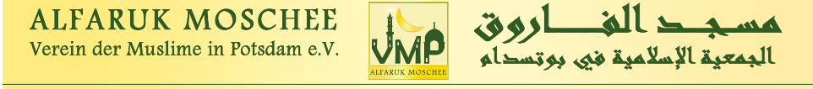
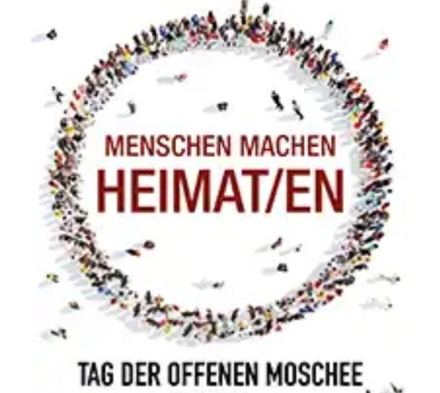
PROGRAMM FÜR 03. OKTOBER 2019
14:00 Anlass
14:30 Vortrag „ Menschen machen Heimat/en “
15:00 Podium Diskussion (Fragen und Antworten)
15:30 Moschee Einführung
TEL: 017654428756

